目录

一、 数据库 1

（1） 文件系统 1

（2） 文档审核系统表 4

（3） jarvis新添加的表 6

二、 文件 6

（1）上传文件处理方式 6

（2）导出文件处理方式 7

# 数据库

## 文件系统

### ecm_ace_allowed

此表没用到，不做处理

### ecm_ace_deny

此表没用到，不做处理

### ecm_acl

此表没用到，不做处理

### ecm_doc 对应 t_ai_fms_batch

此表用于保存批次，对应fms文件系统的t_ai_fms_batch，各个字段对应的关系如下

|  |  |  |  |
| --- | --- | --- | --- |
| 字段 | 新表对应字段 | 新表添加字段 | 说明 |
| Object_id | Batch_id |  |  |
| name | Batch_name |  | 此字段为ecm_doc表中的name字段+”|”+clabel字段 |
|  |  | Folder_id | 文件夹id |
| Safe_level |  |  | 没用到 |
| Acl_id |  |  | 没用到 |
| owner |  |  | 没用到 |
| version |  |  | 没用到 |
| Is_current |  |  | 没用到 |
| creator | Crt_suer |  |  |
|  |  | Tenant_id | 租户id |
|  |  | Org_id | 组织机构id |
| Create_time | Creat_time |  |  |
| Update_time | End_time |  |  |
| ocrstatus | Batch_status |  |  |
| iss |  |  | 没用到 |
| matchrate |  |  | 没用到 |
| matchstatus |  |  | 没用到 |
| calstatus |  |  | 没用到 |
| ocrflag | Batch_type |  |  |
|  |  | Channel_code | 没用到 |
|  |  | Ext_id | 批次uuid |
| Tp_type |  |  | 没用到 |
| Tp_code |  |  | 没用到 |
| subjectbmp |  |  | 没用到 |
| subject |  |  | 没用到 |
| Columns |  |  | 没用到 |
| userid |  |  | 没用到 |
| sendnotify |  |  | 没用到 |
| customerid |  |  | 没用到 |
| clabel | Batch_name |  | 此字段为ecm_doc表中的name字段+”|”+clabel字段 |
| imageid |  |  | 没用到 |

### ecm_docbase

此表所以系统都一样，参照系统系统一样就可以。

### ecm_file 对应 t_ai_fms_file

|  |  |  |  |
| --- | --- | --- | --- |
| 字段 | 新表对应字段 | 新表添加字段 | 说明 |
| Object_id | File_id |  |  |
| NAME | File_name |  |  |
| DOC_ID | Batch_id |  |  |
|  |  | Folder_id | 文件夹id**（只能给固定值）** |
|  |  | File_status | 没用到 |
|  |  | Tenant_id | 租户id |
|  |  | Org_id | 组织结构id |
|  |  | File_path_url | 文件保存路径 |
|  |  | File_path_name | 文件保存路径名称 |
|  |  | Batch_type | 批次类型 |
|  |  | Parent_id | 没用到 |
| FILE_NO | File_id |  | **在新表中是主键，不能重复** |
| STORE_ID |  |  | 没用到 |
| mime_type |  |  | 没用到 |
| DELETED |  |  | 没用到 |
| CREATOR | Crt_user |  |  |
| CREATE_TIME | Create_time |  |  |
| UPDATE_USER |  |  | 没用到 |
| UPDATE_TIME |  |  | 没用到 |
| CONTENT_URL | Src_filename |  |  |

### ecm_folder 对应 t_ai_fms_folder

此表用于保存文件存储的文件夹



|  |  |  |  |
| --- | --- | --- | --- |
| 字段 | 新表对应字段 | 新表添加字段 | 说明 |
| Object_id | Folder_ID |  | 目录ID |
| PARENT_ID | PARENT_ID |  | 父目录 |
|  |  | STORE_ID | 根目录ID |
| NAME | FOLDER_NAME |  | 目录名称 |
| ALIASES | ALIASES |  | 目录别名 |
| SAFE_LEVEL |  |  | 没用到 |
| OBJECT_PATH | OBJECT_PATH |  | 目录存储名 |
| ACL_ID |  |  | 没用到 |
| OWNER |  |  | 没用到 |
| SEQ_NO | SEQ_NO |  | 顺序号 |
| DELETED | DELETED |  | 是否删除 |
|  |  | SAVEFORMAT | 存储格式 |
| CREATOR | CRT_USER |  | 创建者 |
|  |  | TENANT_ID | 租户ID |
|  |  | ORG_ID | 组织机构ID |
| CREATE_TIME | CREATE_TIME |  | 创建时间 |
| UPDATE_USER |  |  | 没用到 |
| UPDATE_TIME |  |  | 没用到 |

### ecm_link

此表没用到了，不做处理

### ecm_store 对应 t_ai_fms_store

此表用来保存文件存储的路径，参照如下

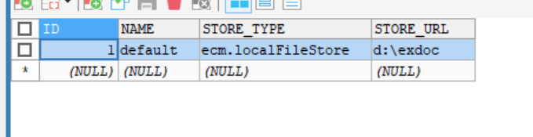

|  |  |  |  |
| --- | --- | --- | --- |
| 字段 | 新表对应字段 | 新表添加字段 | 说明 |
| ID | ID |  | 关键字ID |
| NAME | NAME |  | 名称 |
| STORE_TYPE | STORE_TYPE | STORE_ID | 存储类型**（老的数据太长，处理掉）** |
| STORE_URL | STORE_URL |  | 存储目录 |

### ecm_trash

此表没用到，不做处理

### t_ai_fms_folder

用户储存保存文件的文件夹名称

### t_ai_fms_store

存储保存文件的路径

## 文档审核系统表

### t_ai_dds_docdiff_filter 对应 t_ai_dds_docdiff_filter

**视图不能与表重名，需改名，后续插入操作再调整**

|  |  |  |  |
| --- | --- | --- | --- |
| 字段 | 新表对应字段 | 新表添加字段 | 说明 |
| TEXT_NO | TEXT_NO |  |  |
| CORP_ID | TENANT_ID |  | 租户id**（老数据会有问题）** |
| TEXT_ONE | TEXT_ONE |  |  |
| TEXT_TWO | TEXT_TWO |  |  |
| CREATE_TIME | CREATE_TIME |  |  |
|  |  | ORG_ID | 组织机构id |

### t_contract_factor对应 t_ai_dds_factor

|  |  |  |  |
| --- | --- | --- | --- |
| 字段 | 新表对应字段 | 新表添加字段 | 说明 |
| CF_NO | CF_NO |  |  |
| CF_NAME | CF_NAME |  |  |
| CF_KEYWORD | CF_KEYWORD |  |  |
| CF_REMARK | CF_REMARK |  |  |
| CREATOR | CRT_USER |  |  |
| CORP_ID | TENANT_ID |  |  |
|  |  | CF_POSITION | 搜索范围 |
|  |  | CF_RANGE | 关键字剔除 |
|  |  | CF_RULE | 搜索规则 |
|  |  | CF_COLOR | 要素颜色 |
|  |  | ORG_ID | 机构ID |
|  |  | CREATE_TIME | 创建时间 |
|  |  | UPDATE_TIME | 更新时间 |

### t_contract_template 对应 t_ai_dds_template

|  |  |  |  |
| --- | --- | --- | --- |
| 字段 | 新表对应字段 | 新表添加字段 | 说明 |
| CT_NO | CT_NO |  |  |
|  |  | CT_CODE | 模板代码 |
| CT_NAME | CT_NAME |  |  |
| CT_DESC | CT_DESC |  |  |
| CREATOR | CRT_USER |  |  |
| CORP_ID | TENANT_ID |  |  |
|  |  | ORG_ID | 机构ID |
|  |  | CREATE_TIME | 创建时间 |
|  |  | UPDATE_TIME | 更新时间 |

### t_contract_template_factor 对应 t_ai_dds_template_factor

|  |  |  |  |
| --- | --- | --- | --- |
| 字段 | 新表对应字段 | 新表添加字段 | 说明 |
| CT_NO | CT_NO |  |  |
| CF_NO | CF_NO |  |  |
| CTF_KEYWORD | CTF_KEYWORD |  |  |
| CTF_REMARK | CTF_REMARK |  |  |

### t_ai_dds_docdiff_log 对应 t_ai_dds_statistics

|  |  |  |  |
| --- | --- | --- | --- |
| 字段 | 新表对应字段 | 新表添加字段 | 说明 |
| OBJECT_ID | BATCH_ID |  |  |
| PROCESSTIME | PROCESS_TIME |  |  |
| DOC_PAGES | DOC_PAGES |  |  |
| CORP_ID | TENANT_ID |  |  |
| CREATE_TIME | CREATE_TIME |  |  |
|  |  | END_TIME | 结束时间 |
|  |  | OCR_TYPE | 识别类型**（需要默认值）**  **一共三种**  **00002009**  **00002008**  **00002007** |
|  |  | CRT_USER | 创建者 |
|  |  | ORG_ID | 机构ID |
|  |  | START_OCR_TIME | 开始识别时间 |

### t_ai_dds_docextract_log

此表没用到，不做处理

### t_docdiff_log

此表没用到，不做处理

## jarvis新添加的表

### t_ai_dds_batch_extend_info a

|  |  |  |  |
| --- | --- | --- | --- |
| 字段 | 新表对应字段 | 新表添加字段 | 说明 |
| BATCH_ID |  |  | 批次号 |
| CT_CODE |  |  | 模板CODE |
| OCR_STAMP |  |  | 是否识别印章 |
| REMOVE_WATERMARK |  |  | 是否祛除水印 |
| EXTRACTWORDS |  |  | 模板内容 |
| START_OCR_TIME |  |  | 开始识别时间 |
| AGAIN_OCR_TIME |  |  | 重新识别时间 |

# 文件

## （1）上传文件处理方式

上传文件保存在/exdoc/waitprocess路径下面，根据里面批次文件夹的时间新建以时间分类的文件夹，将不同时间的批次文件夹复制到对应日期的文件夹下面，参照下图：

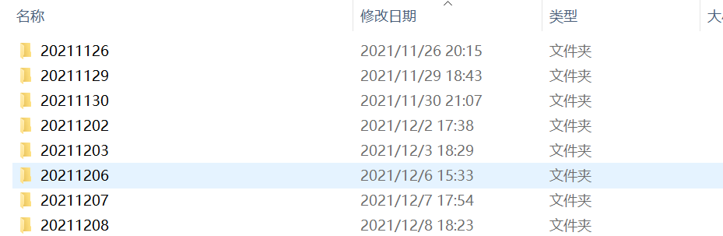

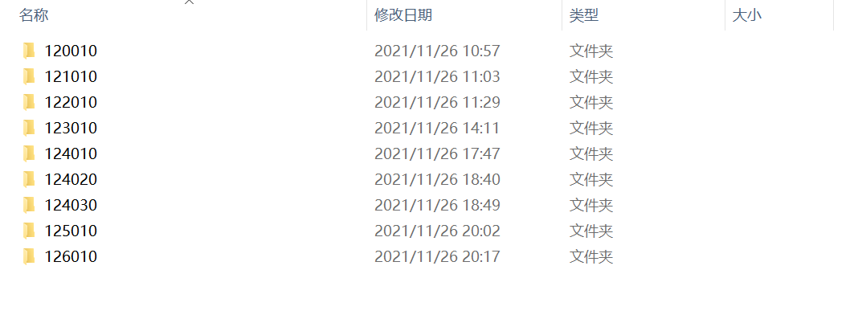

## （2）导出文件处理方式

上传文件保存在/exdoc/export路径下面,根据里面批次文件夹的时间新建以时间分类的文件夹，将不同时间的批次文件夹复制到对应日期的文件夹下面，参照下图：

